Содержание

Введение
1 Витамины
1.1 История открытия витаминов
1.2 Понятие и основные признаки витаминов
1.3 Обеспечение организма витаминами
2 Классификация и номенклатура витаминов
2.1 Жирорастворимые витамины
2.2 Водорастворимые витамины
2.3 Группа витаминоподобных веществ
Заключение
Список используемой литературы

Введение

Трудно представить, что такое широко известное слово как «витамин» вошло в наш лексикон только в начале XX века. Теперь известно, что в основе жизненно важных процессов обмена веществ в организме человека принимают участие витамины. Витамины — жизненно важные органические соединения, необходимые для человека и животных в ничтожных количествах, но имеющие огромное значение для нормального роста, развития и самой жизни.
Витамины обычно поступают с растительной пищей или с продуктами животного происхождения, поскольку они не синтезируются в организме человека и животных. Большинство витаминов являются предшественниками коферментов, а некоторые соединения выполняют сигнальные функции.
Суточная потребность в витаминах зависит от типа вещества, а также от возраста, пола и физиологического состояния организма. В последнее время представления о роли витаминов в организме обогатились новыми данными. Считается, что витамины могут улучшать внутреннюю среду, повышать функциональные возможности основных систем, устойчивость организма к неблагоприятным факторам.
Следовательно, витамины рассматриваются современной наукой как важное средство общей первичной профилактики болезней, повышения работоспособности, замедления процессов старения.
Целью данной работы является всестороннее изучение и характеристика витаминов.
Работа состоит из введения, двух глав, заключения и списка литературы. Общий объем работы 21 страницы.

1 Витамины

1.1 История открытия витаминов

Если заглянуть в книги, изданные в конце прошлого столетия, можно убедиться, что в то время наука о рациональном питании предусматривала включение в рацион белков, жиров, углеводов, минеральных солей и воды. Считалось, что пища, содержащая эти вещества, полностью удовлетворяет все потребности организма, и таким образом, вопрос о рациональном питании казался разрешенным. Однако наука XIX столетия находилась в противоречии многовековой практикой. Жизненный опыт населения различных стран показывал, что существует ряд болезней, связанных с питанием и встречающихся часто среди людей, в пище которых не отмечалось недостатка белков, жиров, углеводов и минеральных солей.
Врачи-практики давно предполагали, что существует прямая связь между возникновением некоторых болезней (например, цинги, рахита, бери-бери, пеллагры) и характером питания. Что же привело к открытию витаминов – этих веществ, обладающих чудесными свойствами предупреждать и излечивать тяжелые болезни качественной пищевой недостаточности?
Начало изучения витаминов было положено русским врачом Н.И.Луниным, который еще в 1888 г. установил, что для нормального роста и развития животного организма, кроме белков, жиров, углеводов, воды и минеральных веществ, необходимы еще какие-то, пока неизвестные науке вещества, отсутствие которых приводит организм к гибели.
Доказательство существования витаминов завершилось работой польского учёного Казимира Функа, который в 1912 г. выделил из рисовых отрубей вещество, излечивающее паралич голубей, питавшихся только полированным рисом (бери-бери – так называли это заболевание у людей стран Юго-Восточной Азии, где население питается преимущественно одним рисом). Химический анализ выделенного К.Функом вещества показал, что в его состав входит азот. Открытое им вещество Функ назвал витамином (от слов «вита» – жизнь и «амин» – содержащий азот).
Правда, потом оказалось, что не все витамины содержат азот, но старое название этих веществ осталось. В наши дни принято обозначать витамины их химическими названиями: ретинол, тиамин, аскорбиновая кислота, никотинамид, – соответственно А, В, С, РР.

1.2 Понятие и основные признаки витаминов

С точки зрения химии, витамины - это группа низкомолекулярных веществ различной химической природы, обладающих выраженной биологической активностью и необходимых для роста, развития и размножения организма.
Витамины образуются путем биосинтеза в растительных клетках и тканях. Обычно в растениях они находятся не в активной, но высокоорганизованной форме, которая, по данным исследований, наиболее подходит человеческому организму, а именно – в виде провитаминов. Их роль сводится к полному, экономичному и правильному использованию основных питательных веществ, при котором органические вещества пищи высвобождают необходимую энергию.
Только немногие из витаминов, такие, как A, D, Е, В12, могут накапливаться в организме. Недостаток витаминов вызывает тяжелые расстройства.
Основные признаки витаминов:
- содержатся в пище в незначительных количествах (микро-компоненты);
- либо не синтезируются в организме вообще, либо синтезируются в незначительных количествах микрофлорой кишечника;
- не выполняют пластических функций;
- не являются источниками энергии;
- являются кофакторами многих ферментативных систем;
- оказывают биологическое действие в малых концентрациях и влияют на все обменные процессы в организме, требуются организму в очень небольших количествах: от нескольких мкг до нескольких мг в день..
Известны разные степени необеспеченности организма витаминами:
авитаминозы - полное истощение запасов витаминов;
гиповитаминозы - резкое снижение обеспеченности тем или иным витамином;
гипервитаминозы - избыток витаминов в организме.
Вредны все крайности: как недостаток, так и избыток витаминов, так как при избыточном потреблении витаминов развивается отравление (интоксикация). Явление гипервитаминоза касается лишь витаминов А и D, избыточное количество большинства других витаминов быстро выводится из организма с мочой. Но есть еще так называемая субнормальная обеспеченность, которая связана с дефицитом витаминов и проявляется она в нарушении обменных процессов в органах и тканях, но без явных клинических признаков (например, без видимых изменений в состоянии кожи, волос и других внешних проявлений). Если такая ситуация регулярно повторяется по разным причинам, то это может привести гипо- или авитаминозу.

1.3 Обеспечение организма витаминами

При нормальном питании суточная потребность организма в витаминах удовлетворяется полностью. Недостаточное, неполноценное питание или нарушение процессов усвоения и использования витаминов могут быть причиной различных форм витаминной недостаточности.
Причины истощения запасов витаминов в организме:
1) Качество продуктов и их приготовление:
- несоблюдение условий хранения по времени и температуре;
- нерациональная кулинарная обработка (например, длительная варка мелко нарезанных овощей);
- присутствие антивитаминных факторов в продуктах питания (капуста, тыква, петрушка, зеленый лук, яблоки содержат ряд ферментов, разрушающих витамин С, особенно при мелкой резке)
- разрушение витаминов под влиянием ультрафиолетовых лучей, кислорода воздуха (например, витамина А).
2) Важная роль в обеспечении организма рядом витаминов принадлежит микрофлоре пищеварительного тракта:
- при многих распространенных хронических заболеваниях нарушается всасывание или усвоение витаминов;
- сильные кишечные расстройства, неправильный прием антибиотиков и сульфаниламидных препаратов приводят к созданию определенного дефицита витаминов, которые могут синтезироваться полезной микрофлорой кишечника (витамины В12, В6,, Н (биотин)).

Суточная потребность в витаминах и их основные функции
Витамин | Суточная  потребность | Функции | Основные источники
Аскорбиновая кислота (С) | 50-100 мг | Участвует в окислительно-вос-становительных процессах, повы-шает сопротивляемость организма к экстремальным воздействиям | Овощи, фрукты, ягоды. В капусте - 50 мг. В шиповнике - 30-2000 мг.
Тиамин, аневрин (В1) | 1,4-2,4 мг | Необходим для нормальной деятельности центральной и периферической нервной системы | Пшеничный и ржаной хлеб, крупы – овсяная, горох, свинина, дрожжи, кишечная микрофлора.
Рибофлавин (В2) | 1,5-3,0 мг | Участвует в окислительно-восстановительных реакциях | Молоко, творог, сыр, яй-цо, хлеб, печень, овощи, фрукты, дрожжи.
Пиридоксин (В6) | 2,0-2,2 мг | Участвует в синтезе и метаболиз-ме аминокислот, жирных кислот и ненасыщенных липидов | Рыба, фасоль, пшено, картофель
Никотиновая кислота (РР) | 15,0-25,0 мг | Участвует в окислительно-восста-новительных реакциях в клетках. Недостаточность вызывает пеллагру | Печень, почки, говядина, свинина, баранина, рыба, хлеб, крупы, дрожжи, кишечная микрофлора
Фолиевая кислота, фолицин (Вс) | 0,2-0,5 мг | Кроветворный фактор, участвует в синтезе аминокислот, нуклеиновых кислот | Петрушка, салат, шпи-нат, творог, хлеб, печень
Цианкобаламин ( В12) | 2-5 мг | Участвует в биосинтезе нуклеино-вых кислот, фактор кроветворения | Печень, почки, рыба, говядина, молоко, сыр
Биотин (Н) | 0,1-0,3 мг | Участвует в реакциях обмена аминокислот, липидов, углеводов, нуклеиновых кислот | Овсяная крупа, горох, яйцо, молоко, мясо, печень
Пантотеновая кислота (В3) | 5-10 мг | Участвует в реакциях обмена белков, липидов, углеводов | Печень, почки, гречка, рис, овес, яйца, дрожжи, горох, молоко, кишечная микрофлора
Ретинол (А) | 0,5-2.5 мг | Участвует в деятельности мемб-ран клеток. Необходим для роста и развития человека, для функцио-нирования слизистых оболочек. Участвует в процессе фоторецепции - восприятии света | Рыбий жир, печень трески, молоко, яйца, сливочное масло
Кальциферол (D) | 2,5-10 мкг | Регуляция содержания кальция и фосфора в крови, минерализация костей, зубов | Рыбий жир, печень, молоко, яйца

В настоящее время известны около 13 витаминов, которые вместе с белками, жирами и углеводами должны присутствовать в рационе людей и животных для обеспечения нормальной жизнедеятельности витаминов. Кроме того, существует группа витаминоподобных веществ, которые обладают всеми свойствами витаминов, но не являются строго обязательными компонентами пищи.
Соединения, которые не являются витаминами, но могут служить предшественниками их образования в организме, называются провитаминами. К ним относятся, например, каротины, расщепляющиеся в организме с образованием витамина А, некоторые стерины (эргостерин, 7-дегидрохолестерин и др.), превращающиеся в витамин D.
Ряд витаминов представлен не одним, а несколькими соединениями, обладающими сходной биологической активностью (витамеры), например витамин В6 включает пиридоксин, пиридоксаль и пиридоксамин. Для обозначения подобных групп родственные соединения используют слово «витамин» с буквенными обозначениями (витамин А, витамин Е и т.п.).
Для индивидуальных соединений, обладающих витаминной активностью, используются рациональные названия, отражающие их химическую природу, например ретиналь (альдегидная форма витамина А), эргокальциферол и холекалыдиферол (формы витамина D).
Таким образом, наряду с жирами, белками, углеводами и минеральными солями, необходимый комплекс для поддержания жизнедеятельности человека включает пятый, равноценный по своей значимости компонент - витамины. Витамины принимают самое непосредственное и активное участие во всех обменных процессах жизнедеятельности организма, а также входят в состав многих ферментов, выполняя роль катализаторов.

2 Классификация и номенклатура витаминов

Так как к витаминам относится группа веществ различной химической природы, то классификация их по химическому строению сложна. Поэтому классификация проводится по растворимости в воде или органических растворителях. В соответствие с этим витамины делятся на водорастворимые и жирорастворимые.
1) К водорастворимым витаминам относят:
B1 (тиамин) антиневритный;
B2 (рибофлавин) антидерматитный;
B3 (пантотеновая кислота) антидерматитный;
B6 (пиридоксин, пиридоксаль, пиридоксамин) антидерматитный;
B9 (фолиевая кислота; фолацин) антианемический;
B12 (цианкобаламин) антианемический;
PP (никотиновая кислота; ниацин) антипеллагрический;
H (биотин) антидерматитный;
C (аскорбиновая кислота) антицинготный – участвуют в структуре и функционировании ферментов.
2) К жирорастворимым витаминам относят:
А (ретинол) антиксерофтальмический;
D (кальциферолы) антирахитический;
E (токоферолы) антистерильный;
К (нафтохинолы) антигеморрагический;
Жирорастворимые витамины входят в структуру мембранных систем, обеспечивая их оптимальное функциональное состояние.
В химическом отношении жирорастворимые витамины А, D, E и К относятся к изопреноидам.
3) следующая группа: витаминоподобные вещества. К ним обычно относят витамины: В13 (оротовая кислота), В15 (пангамовая кислота), В4 (холин), В8 (инозитол), Вт (карнитин), H1 (параминбензойная кислота), F (полинасыщенные жирные кислоты), U (S=метилметионин-сульфат-хлорид).
Номенклатура (название) основана на использовании заглавных букв латинского алфавита с нижним цифровым индексом. Кроме того, в названии используются наименования, отражающие химическую природу и функцию витамина.
Витамины стали известны человечеству не сразу, и в течение многих лет ученым удавалось открывать новые виды витаминов, а также новые свойства этих полезных для человеческого организма веществ. Поскольку языком медицины во всем мире является Латынь, то и витамины обозначались именно латинскими буквами, а в дальнейшем и цифрами.
Присвоение витаминам не только букв, но и цифр объясняется тем, что витамины приобретали новые свойства, обозначить которые при помощи цифр в названии витамина, представлялось наиболее простым и удобным. Для примера, можно рассмотреть популярный витамин «В». Так, на сегодняшний день, этот витамин может быть представлен в самых разных областях, и во избежание путаницы он именуется от «витамин В1» и вплоть до «витамина В14». Аналогично именуются и витамины входящие в эту группу, например, «витамины группы В».
Когда химическая структура витаминов была определена окончательно, стало возможным именовать витамины в соответствии с терминологией, принятой в современной химии. Так в обиход вошли такие названия, как пиридоксаль, рибофлавин, а также птероилглутаминовая кислота. Прошло еще какое то время, и стало совершенно ясно, что многие органические вещества, уже давным-давно известные науке, также обладают свойствами витаминов. Причем таких веществ оказалось достаточно много. Из наиболее распространенных можно упомянуть никотинамид, лгезоинозит, ксантоптерин, катехин, гесперетин, кверцетин, рутин, а также ряд кислот, в частности, никотиновую, арахидоновую, линоленовую, линолевую, и некоторые другие кислоты.
Далее более подробно рассмотрим сведения о биологической роли тех витаминов, механизм действия которых уже расшифрован.

2.1 Жирорастворимые витамины

Витамин А (ретинол) является предшественником группы «ретиноидов», к которой принадлежат ретиналь и ретиноевая кислота. Ретинол образуется при окислительном расщеплении провитамина β-каротина. Ретиноиды содержатся в животных продуктах, а β-каротин — в свежих фруктах и овощах (в особенности в моркови). Ретиналь обуславливает окраску зрительного пигмента родопсина. Ретиноевая кислота выполняет функции ростового фактора.

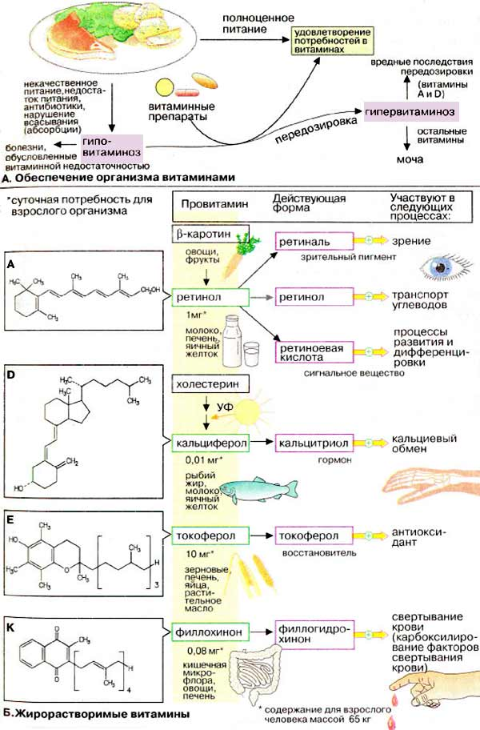
Рисунок 2 – Жирорастворимые витамины
При недостатке витамина А развиваются ночная («куриная») слепота, ксерофтальмия (сухость роговой оболочки глаз), наблюдается нарушение роста.
Витамин D (кальциферол) при гидроксилировании в печени и почках образует гормон кальцитриол (1α,25-дигидроксихолекальциферол). Вместе с двумя другими гормонами (паратгормоном, или паратирином, и кальцитонином) кальцитриол принимает участие в регуляции метаболизма кальция. Кальциферол образуется из предшественника 7-дегидрохолестерина, присутствующего в коже человека и животных, при облучении ультрафиолетовым светом.
Если УФ-облучение кожи недостаточно или витамин D отсутствует в пищевых продуктах, развивается витаминная недостаточность и, как следствие, рахит у детей, остеомаляция (размягчение костей) у взрослых. В обоих случаях нарушается процесс минерализации (включения кальция) костной ткани.
Витамин Ε включает токоферол и группу родственных соединений с хромановым циклом. Такие соединения содержатся только в растениях, особенно их много в проростках пшеницы. Для ненасыщенных липидов эти вещества являются эффективными антиоксидантами.
Витамин К — общее название группы веществ, включающей филлохинон и родственные соединения с модифицированной боковой цепью. Недостаток витамина К наблюдается довольно редко, так как эти вещества вырабатываются микрофлорой кишечника. Витамин К принимает участие в карбоксилировании остатков глютаминовой кислоты белков плазмы крови, что важно для нормализации или ускорения процесса свертывания крови. Процесс ингибируется антагонистами витамина К (например, производными кумарина), что находит применение как один из методов лечения тромбозов.

2.2 Водорастворимые витамины

Витамин B1 (тиамин) построен из двух циклических систем — пиримидина (шестичленный ароматический цикл с двумя атомами азота) и тиазола (пятичленный ароматический цикл, включающий атомы азота и серы), соединенных метиленовой группой. Активной формой витамина Β1 является тиаминдифосфат (ТРР), выполняющий функцию кофермента при переносе гидроксиалкильных групп («активированных альдегидов»), например, в реакции окислительного декарбоксилирования α-кетокислот, а также в транскетолазной реакций гексозомонофосфатного пути. При недостатке витамина Β1 развивается болезнь бери-бери, признаками которой являются расстройства нервной системы (полиневриты), сердечнососудистые заболевания и мышечная атрофия.
Витамин B2 — комплекс витаминов, включающий рибофлавин, фолиевую, никотиновую и пантотеновую кислоты. Рибофлавин служит структурным элементом простетических групп флавинмононуклеотида [ФМН (FMN)] и флавинадениндинуклеотида [ФАД (FAD)]. ФМН и ФАД являются простетическими группами многочисленных оксидоредуктаз (дегидрогеназ), где выполняют функцию переносчиков водорода (в виде гидрид-ионов).
Молекула фолиевой кислоты (витамин B9, витамин Вc, фолацин, фолат) включает три структурных фрагмента: производное птеридина, 4-аминобензоат и один или несколько остатков глутаминовой кислоты. Продукт восстановления фолиевой кислоты — тетрагидрофолиевая (фолиновая) кислота [ТГФ (THF)] — входит в состав ферментов, осуществляющих перенос одноуглеродных фрагментов (С1-метаболизм).
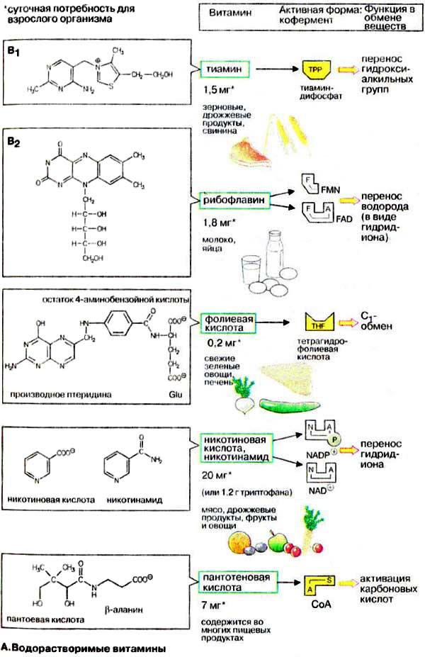
Рисунок 2 – Жирорастворимые витамины

Дефицит фолиевой кислоты встречается довольно часто. Первым признаком дефицита является нарушение эритропоэза (мегалобластическая анемия). При этом тормозятся синтез нуклеопротеидов и созревание клеток, появляются аномальные предшественники эритроцитов — мегалоциты. При остром недостатке фолиевой кислоты развивается генерализованное поражение тканей, связанное с нарушением синтеза липидов и обмена аминокислот.
В отличие от человека и животных микрοорганизмы способны синтезировать фолиевую кислоту de novo. Потому рост микроорганизмов подавляется сульфаниламидными препаратами, которые как конкурентные ингибиторы блокируют включение 4-аминобензойной кислоты в биосинтез фолиевой кислоты. Сульфаниламидные препараты не могут оказывать воздействия на метаболизм жинотных организмов, поскольку они не способны синтезировать фолиевую кислоту.
Никотиновая кислота (ниацин) и никотинамид (ниацинамид) (оба известны как витамин Β5, витамин РР) необходимы для биосинтеза двух коферментов — никотинамидадениндинуклеотида [НАД+ (NAD+)] и никотинамидадениндинуклеотидфосфата [НАДФ+ (NADP+)]. Главная функция этих соединений, состоящая в переносе гидрид-ионов (восстановительных эквивалентов), обсуждается в разделе, посвященном метаболическим процессам. В животных организмах никотиновая кислота может синтезироваться из триптофана, однако биосинтез идет с низким выходом. Поэтому витаминный дефицит наступает лишь в том случае, если в рационе одновременно отсутствуют все три вещества: никотиновая кислота, никотинамид и триптофан. Заболевания. связанные с дефицитом ниацина, проД являются поражением кожи (пеллагра), расстройством желудка и депрессией.
Пантотеновая кислота (витамин B3) представляет собой амид α,γ-дигидрокси-β,β-диметилмасляной кислоты (пантоевой кислоты) и β-аланина. Соединение необходимо для биосинтеза кофермента А [КоА (СоА)] принимающего участие в метаболизме мнотих карбоновых кислот. Пантотеновая кислота также входит в состав простетической группы ацилпереносящего белка (АПБ). Поскольку пантотеновая кислота входит в состав многих пищевых продуктов, авитаминоз из-за дефицита витамина В3 встречается редко.
Витамин В6 — групповое название трех производных пиридина: пиридоксаля, пиридоксина и пиридоксамина. На схеме приведена формула иридоксаля, где в положении при С-4 стоит альдегидная группа (-СНО); в пиридоксине это место занимает спиртовая группа (-CH2OH); а в пиридоксамине — метиламиногруппа (-CH2NН2). Активной формой витамина В6 является пиридоксаль-5-фосфат (PLP), важнейший кофермент в метаболизме аминокислот. Пиридоксальфосфат входит также в состав гликоген-фосфорилазы, принимающей участие в расщеплении гликогена. Дефицит витамина В6 встречается редко.

Рисунок 2 – Жирорастворимые витамины

Витамин В12 (кобаламины; лекарственная форма — цианокобаламин) - комплексное соединение, имеющее в основе цикл коррина и содержащее координационно связанный ион кобальта. Этот витамин синтезируется лишь в микроорганизмах. Из пищевых продуктов он содержится в печени, мясе, яйцах, молоке и полностью отсутствует в растительной пище (на заметку вегетарианцам!). Витамин всасывается слизистой желудка только в присутствии секретируемого (эндогенного) гликопротеина, так называемого внутреннего фактора. Назначение этого мукопротеида заключается в связывании цианокобаламина и тем самым в защите от деградации. В крови цианокобаламин также связывается специальным белком, транскобаламином. В организме витамин В12 запасается в печени.

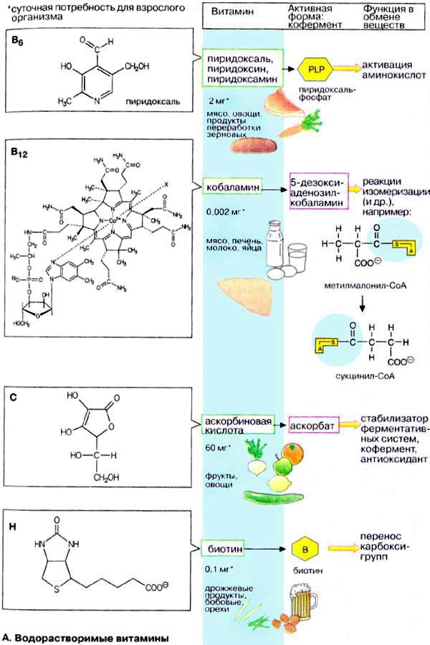
Рисунок 2 – Жирорастворимые витамины

Производные цианокобаламина являются коферментами, принимающими участие, например, в конверсии метилмалонил-КоА в сукцинил-КоА, биосинтезе метионина из гомоцистеина. Производные цианокобаламина принимают участие в восстановлении рибонуклеотидов бактериями до дезоксирибонуклеотидов.
Витаминный дефицит или нарушение всасывания витамина В12 связаны главным образом с прекращением секреции внутреннего фактора. Следствием авитаминоза является пернициозная анемия.
Витамин С (L-аскорбиновая кислота) представляет собой γ-лактон 2,3-дегидрогулоновой кислоты. Обе гидроксильные группы имеют кислотный характер, в связи с чем при потере протона соединение может существовать в форме аскорбат-аниона. Ежедневное поступление аскорбиновой кислоты необходимо человеку, приматам и морским свинкам, поскольку у этих видов отсутствует фермент гулонолактон-оксидаза (КФ 1.1.3.8), катализирующий последнюю стадию конверсии глюкозы в аскорбат.
Источником витамина С являются свежие фрукты и овощи. Аскорбиновую кислоту добавляют во многие напитки и пищевые продукты в качестве антиоксиданта и вкусовой добавки. Витамин С медленно разрушается в воде. Аскорбиновая кислота в качестве сильного восстановителя принимает участие во многих реакциях (главным образом в реакциях гидроксилирования).
Из биохимических процессов с участием аскорбиновой кислоты следует упомянуть синтез коллагена, деградацию тирозина, синтезы катехоламина и желчных кислот. Суточная потребность в аскорбиновой кислоте составляет 60 мг — величина, не характерная для витаминов. Сегодня дефицит витамина С встречается редко. Дефицит проявляется спустя несколько месяцев в форме цинги (скорбута). Следствием заболевания являются атрофия соединительных тканей, расстройство системы кроветворения, выпадение зубов.
Витамин H (биотин) содержится в печени, яичном желтке и других пищевых продуктах; кроме того, он синтезируется микрофлорой кишечника. В организме биотин (через ε-аминогруппу остатка лизина) связан с ферментами, например с пируваткарбоксилазой (КФ 6.4.1.1), катализирующими реакцию карбоксилирования. При переносе карбоксильной группы два N-атома молекулы биотина в АТФ-зависимой реакции связывают молекулу СО2 и переносят ее на акцептор. Биотин с высоким сродством (Kd = 10 - 15 М) и специфичностью связывается авидином белка куриного яйца. Так как авидин при кипячении денатурируется, дефицит витамина H может наступить только при употреблении в пищу сырых яиц.
2.3 Группа витаминоподобных веществ
Помимо вышеназванных двух главных групп витаминов, выделяют группу разнообразных химических веществ, из которых часть синтезируется в организме, но обладает витаминными свойствами. Организму они необходимы в сравнительно малых количествах, но воздействие на функции организма достаточно сильное. К ним относятся:
- Незаменимые пищевые вещества с пластической функцией: холин, инозит.
- Биологически активные вещества, синтезируемые в организме человека: липоевая кислота, оротовая кислота, карнитин.
- Фармакологически активные вещества пищи: биофлавоноиды, витамин U – метилметионинсульфоний, витамин В15 - пангамовая кислота, факторы роста микроорганизмов, парааминобензойная кислота.
Недавно открыт еще один фактор, названный пирролохинолинохиноном. Известны его коферментные и кофакторные свойства, однако пока не раскрыты витаминные свойства.
Основное отличие витаминоподобных веществ в том, что при их недостатке или переизбытке не возникает в организме различных патологических изменений, характерных для авитаминозов. Содержание витаминоподобных веществ в продуктах питания вполне достаточно для жизнедеятельности здорового организма.
Для современного человека, необходимо знать и о предшественниках витаминов. Источником витаминов, как известно, являются продукты растительного и животного происхождения. Например, витамин А в готовом виде содержится только в продуктах животного происхождения (рыбий жир, цельное молоко и т.д.), а в растительных продуктах только в виде каротиноидов - своих предшественников. Поэтому, поедая морковку мы получаем только предшественника витамина А, из которого в печени вырабатывается сам витамин А. К провитаминам относятся: каротиноиды (основной из них - каротин) - предшественник витамина А; стерины (эргостерин, 7-дегидрохолестерин и др.) - предшественники витамина D;

Заключение

Итак, из истории витаминов мы знаем, что термин «витамин» впервые был использован для обозначения специфического компонента пищи, который предотвращал болезнь Бери-бери, распространенную в странах, где употребляли в пищу много шлифованного риса. Поскольку этот компонент обладал свойствами амина, польский биохимик К.Функ впервые выделивший это вещество, назвал его витамин - необходимый для жизни амин.
В настоящее время витамины можно охарактеризовать как низкомолекулярные органические соединения, которые, являясь необходимой составной частью пищи, присутствуют в ней в чрезвычайно малых количествах по сравнению с основными её компонентами. Витамины - это вещества, обеспечивающее нормальное течение биохимических и физиологических процессов в организме. Витамины - необходимый элемент пищи для человека и ряда живых организмов, т.к. не синтезируются или некоторые из них синтезируются в недостаточном количестве данным организмом.
Первоисточником витаминов являются растения, где преимущественно они образуются, а также провитамины - вещества, из которых витамины могут образовываться в организме. Человек получает витамины или непосредственно из растений, или косвенно - через животные продукты, в которых витамины были накоплены из растительной пищи во время жизни животного.
Витамины делят на две большие группы: витамины растворимые в жирах и витамины, растворимые в воде. В классификации витаминов, помимо буквенного обозначения, в скобках указывается основной биологический эффект, иногда с приставкой «анти», указывающей на способность данного витамина предотвращать или устранять развитие соответствующего заболевания.
К витаминам, растворимых в жирах относят: Витамин A (антиксерофталический), Витамин D (антирахитический), Витамин E (витамин размножения), Витамин K (антигеморрагический)\
К витаминам, растворимых в воде относят: Витамин В1 (антиневритный), Витамин В2 (рибофлавин), Витамин PP (антипеллагрический), Витамин В6 (антидермитный), Пантотен (антидерматитный фактор), Биотит (витамин Н, фактор роста для грибков, дрожжей и бактерий, антисеборейный), Инозит. Парааминобензойная кислота (фактор роста бактерий и фактор пигментации), Фолиевая кислота (антианемический витамин, витамин роста для цыплят и бактерий), Витамин В12 (антианемический витамин), Витамин В15 (пангамовая кислота), Витамин С (антискорбутный), Витамин Р (витамин проницаемости).
Основной особенностью жирорастворимых витаминов является их способность накапливаться в организме так сказать «про запас». Хранится в организме они могут в течении года и расходоваться по мере надобности. Однако слишком большое поступление жирорастворимых витаминов для организма опасно, и может привести к нежелательным последствиям. Водорастворимые витамины не накапливаются в организме и в случае переизбытка легко выводятся с мочой.
Наряду с витаминами, существуют вещества, дефицит которых, в отличие от витаминов, не приводит к явно выраженным нарушениям. Эти вещества относятся к так называемым витаминоподобным веществам:
Сегодня известно 13 низкомолекулярных органических соединений, которые относят к витаминам. Соединения, которые не являются витаминами, но могут служить предшественниками их образования в организме, называются провитаминами. Важнейшим провитамином является предшественник витамина А - бета-каротин.
Значение витаминов для организма человека очень велико. Эти питательные вещества поддерживают работу абсолютно всех органов и всего организма в целом. Нехватка витаминов приводит к общему ухудшению состояния здоровья человека, а не отдельных его органов.
Болезни, которые возникают вследствие отсутствия в пище тех или иных витаминов, стали называться авитаминозами. Если болезнь возникает вследствие отсутствия нескольких витаминов, ее называют поливитаминозом. Чаще приходится иметь дело с относительным недостатком какого-либо витамина; такое заболевание называется гиповитаминозом. Если своевременно поставлен диагноз, то авитаминозы и особенно гиповитаминозы легко излечить введением в организм соответствующих витаминов. Чрезмерное введение в организм некоторых витаминов может вызвать гипервитаминоз.
Список использованных источников

- Березов, Т.Т. Биологическая химия: Учебник / Т.Т.Березов, Б.Ф.Коровкин. - М.: Медицина, 2000. - 704 с.
- Габриелян, О.С. Химия. 10 класс: Учебник (базовый уровень) / О.С.Габриелян, Ф.Н.Маскаев, С.Ю.Пономарев и др. - М.: Дрофа.- 304 с.
- Мануйлов А.В. Основы химии. Электронный учебник / А.В.Мануйлов, В.И.Родионов. [Электронный ресурс]. Режим доступа: http://www.hemi.nsu.ru/
- Химическая энциклопедия [Электронный ресурс]. Режим доступа: http://www.xumuk.ru/encyklopedia/776.html

